福建省轻工工艺品进出口商会 福建省陶瓷树脂工艺品出口基地商会
信 息 简 报
2015年第21期 (总第113期) 2015年6月12日

【商会工作】

广东省建筑软装饰行业协会吴家裕会长来访

6月11日下午，广东省建筑软装饰行业协会吴家裕会长来访，与薛松生理事长、陈伟铭常务副理事长等商会领导就建立双方互联常态的交流机制，加强行业协会交流，加强产业联合的市场机制，强化产业联盟等事宜展开探讨交流。
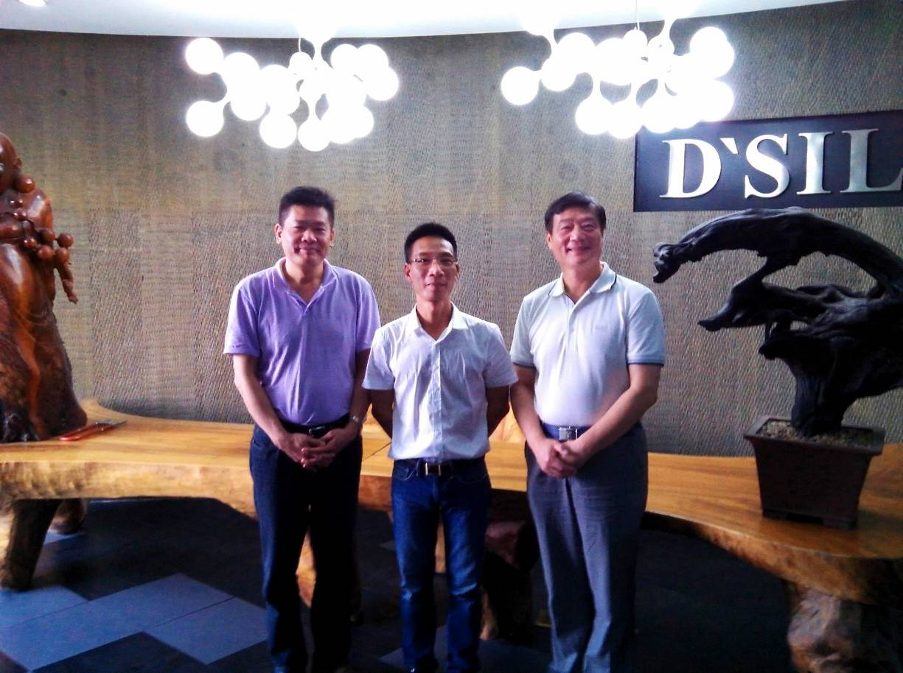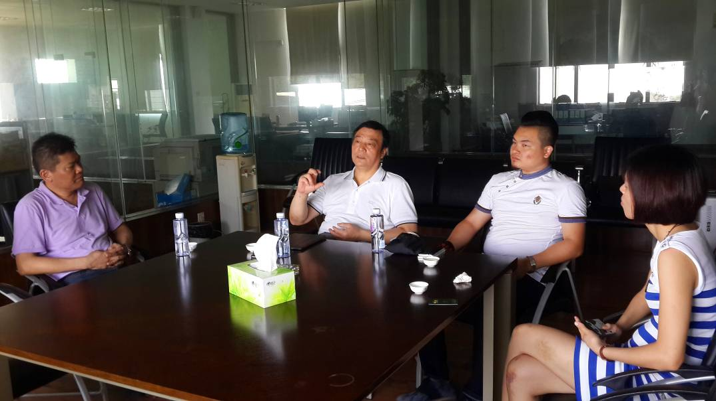
（来源：商会秘书处）

【自贸区政策】

福建自贸试验区公布第二批8项全国首创举措

6月10日，福建省政府召开新闻发布会，公布了第二批8项全国首创成果。其中，涉及检验检疫3项、海关4项以及在厦门片区设立两岸青年创业创新创客基地，加强对台合作与交流。
其中，涉及检验检疫的3项举措包括：建立跨境电子商务检验检疫高效监管模式，即从事跨境电商业务的进出口企业、电商平台企业、仓储企业及其经营的商品备案后，可统一申报，后实施集中查验；台湾渔船自捕水产品入境申报时，允许免予提交台湾主管部门出具的有关检验检疫证书；对中国-东盟水产品交易所进境水产品采取“统一申报、集中查验、分批核放”模式。3项举措有效简化了检验检疫流程，有助于全面推广无纸化报检。据统计，今年来，福建共检验检疫进口台湾自捕水产品652批，货值816万美元。挂牌以来，已在马尾监管进口冷冻水产品462批、3.2万吨、3222万美元，其中，东盟水产品181批、5552吨、967万美元。
在涉及海关的全国首创举措中，福建自贸试验区率先开展对台海运快件业务、建立对台原产地证书核查机制、简化CEPA及ECFA原产地证书提交需求、进一步放宽直接运输判定标准。其中，对台原产地核查机制原来由海关总署执行，现已下放至福州原产地管理办公室。而对于CEPA（即《内地与香港关于建立更紧密经贸关系的安排》、《内地与澳门关于建立更紧密经贸关系的安排》）、ECFA（即《海峡两岸经济合作框架协议》），如海关已收到原产地证书电子数据，将无需提交纸质证书。据统计，截至5月，福建已办理进出境快件952票，总货运量5857.9公斤；已办理核查报关单21票、平均每票核查节省通关时间72小时；已办理涉及ECFA项下台湾货物的报关单55票、货值234.49万美元、总货运量1943.41吨，为企业减免税款244.43万元。
此外，为加强两岸交流合作，福建自贸试验区已在厦门片区设立厦门两岸青年创业创新创客基地，计划用3年时间，吸引500家台湾创业企业、5000名两岸青年从业者进驻，目标营业总收入超100亿元。据了解，截止今日，已有22家台湾企业办理注册手续，并有5家企业已办理入驻。
（摘自：新华网）

9项上海自贸区制度在泉州复制推广

截至今年5月，已有“区内自行运输”、“简化统一进出境备案清单”等9项制度在泉州出口加工区复制推广。
其中，“区内自行运输、简化统一进出境备案清单、批次进出、集中申报、简化无纸通关随附单证、境内外维修、保税展示交易、集中汇总纳税”等7项制度已在泉州出口加工区实施，“融资租赁”、“期货保税交割”两项制度也已具备开展条件。这些制度复制推广以后，不仅简化了企业通关手续，提高了通关效率，也为海关特殊监管区域转型及新业态的发展注入新活力。据海关工作人员介绍，在泉州出口加工区内，5家获批开展“批次进出、集中申报”通关模式的企业已累计完成进出口约236万美元；企业采用“简化统一进出境备案清单”模式的报关单数已达2101份，货值超4.6亿美元。此外，已实施的“简化无纸通关随附单证”制度每年将节省9万张以上的报关单及随附单证用纸。海关工作人员表示，目前已推广复制的制度预计每年将为区内企业节省近百万元通关物流成本，预计每月为区外企业减轻约500万元应税流动资金负担，同时带动出口加工区保税维修、保税展示交易、融资租赁、期货保税交割等新兴业态的发展。
下阶段，泉州海关将在巩固复制推广成效和经验的基础上，进一步扩大复制和推广范围，继续推动“先进区、后报关、工单式核销、仓储企业联网监管、智能化卡口验放、内销选择性征税”等制度在泉州市实施。
（摘自：泉州网）

【行业动态】

泉州两电商园入选“国家电子商务示范基地”

近日，国家商务部公示第二批“国家电子商务示范基地”名单，德化电子商务产业园和弘桥智谷（泉州）电商产业基地上榜。作为泉州唯一一个以政府为主导的电商园区，德化电商产业园以全省最高分，被推入了国家级别电商园的评选，成为泉州电商园里独特的逆袭案例。
一年多时间，在中国电子商务发展百佳县榜单上，德化县从全国第49位，上升到全国第7位。据统计，截止到2014年，泉州已有10个不同类型的电子商务产业园区(基地)正在建设或运营中，如鲤城区泉州网商创业园区、丰泽领SHOW天地电子商务基地等，加上中小型电商园区则更多。
2014年，德化启动电商淘品牌建设，由德化县副县长刘惠煌牵头，将“德化陶瓷”这一地理标志授权给电商企业使用，以政府力量培育电商淘品牌。据统计，2014年德化县电子商务交易总额近40亿元，比增33%，其中网络零售交易额突破12亿元，比增50%。目前，德化茶具类电商销售额已占全国线上80%的市场份额。
（摘自：东南网）

【市场情报】

Williams-Sonoma在本年第一季度中，收入暴涨5.8%

在West Elm brand品牌的驱动下，截至五月三日，零售商Williams-Sonoma本季度收入增加了5.8%至1.03亿美元。
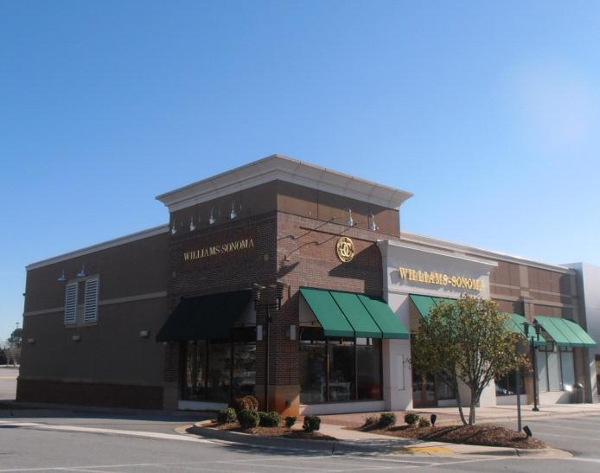
该公司表示，其所有主要品牌Pottery Barn、 Williams-Sonoma、West Elm、Pottery Barn Kids和PBteen的收入都有所增长，但只有West Elm的收入增长在两位数（15.3%）。其中电子商务的收入上升了8.4%至533百万美元，这约占总收入的52%，而零售商店的收入也上升了3.1%至498百万美元。该公司的净收入为44.8百万美元，与去年第一季度的46.2百万美元相比略有下降。在这两个时期，由于在最近一个季度中，流通股数量将计划回购一部分股票，每股收益为48美分。
Laura Alber,总裁兼首席执行官说：“第一季度的业绩超出我们的预期，通过West Elm对我们新的业务的驱动，以及我们强大的运营和财务在执行我们所有的品牌，基于我们看到在投资组合的结果，我们对未来一年的业务充满了信心。
在今年3月，该公司发布重申财务指引，本年度财政预计收入有4.95亿美元或5.02亿美元，而每股收益预计在3.35美元至3.45美元。该指引包括了受西海岸的港口经济放缓的影响，此公司收益预计将减少30百万美元到40百万美元，每股的收益也将缩减在10美分到12美分。
截至5月3日，该公司拥有603家零售店，其中包括241间Williams-Sonoma、198间Pottery Barn、87间Pottery Barn Kids、72 间West Elm（其中有五间在恢复活力的状态）。该公司表示，它预计本财政年度年底将有616个零售点，可在新的位置居多。
（来源：德科创艺）
【设计潮流】
设计潮流：钴蓝色的家居用品

导读：优雅沉静的钴蓝色频频成为各大秀场出现的色彩，由于这蓝色调本身就散发着其高贵气息的同时，其还具备抢眼又低调而奢华的表现力。亮丽的蓝色不仅能透射出夏日清爽的气息还呈现沁人心脾的美感，令人愉悦的蓝色透彻无垢，打造清澈之美，使整个夏日美不胜收。以下精选一组高贵优雅的钴蓝色家居用品， 来让你细品它的高贵奢华之处。
在明快亮丽颜色的海滨风格中，这富有想象力的桌子将点亮你的户外休闲空间。
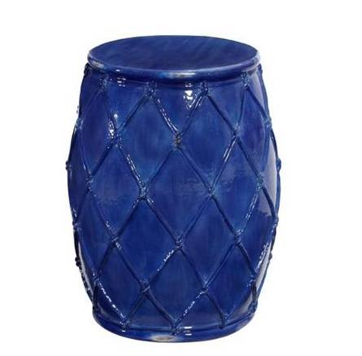
我们的枕头套绣满了交叉跨越的菱形图案，这将是富有质感的现代设计。
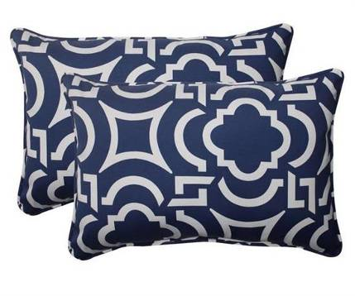
表面绚丽、简单而醒目的首饰盒，让一切珍宝用品都被存储得更时尚。
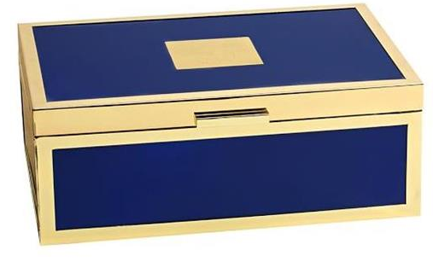
钴蓝色的台灯，具备现代设计风格的同时，它也为整个房间增添了一道亮丽的风景。
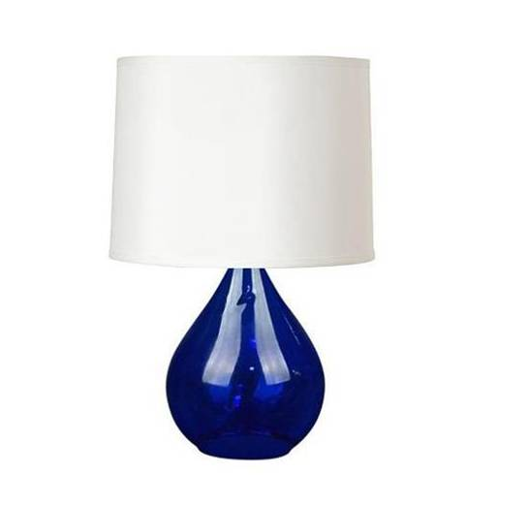
工作室中，在这蓝色和奶油色色调椅子的大胆装饰下，使整个房间的外观眼前一亮。
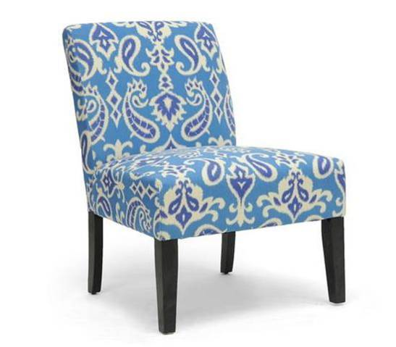
（来源：德科创艺）

────────────────────────────────
地址：福建省泉州市丰泽区城东街道办事处综合楼三楼（邮编362011）
电话：0595-22686788 传真：0595-22686799
网址：www.fjlaa.com 邮箱：fjlaa@fjlaa.com
────────────────────────────────

